基本菜单概念：
督查员账号：巡查开单人
单位账号
队员账号：处理督查单

查询及问题登记：单位账号，督查员账号（巡查开单人）可见，下级单位不可见单位的查询及问题登记菜单
列表：单位账号，督查员账号（巡查开单人）可见。下级单位不可见单位的列表登记菜单。
督察单：所有角色可见。上级单位不可见下级单位的督查单菜单

1.督查类型--（数据字典可提供）
2.督查人员查询--（提供当前登录人员所在机构的人员清单，有对应接口，）
3.单位车辆查询--（需要一个车辆管理模块）
4.检查内容--（数据字典实现）
5.道路/门牌号支持自动提示填充--功能待评估
6.道路属性--（数字字典可实现）
7.五边（道边、河边等）--数据字典可实现
8.督查类型->督查大类->督查小类，层级关系--数据字典可实现。
9.表单图片上传接口--已有待梳理
10.提交表单的接口--已有
11.查询所有登记问题的列表接口，限定条件（登录账号机构，以及菜单位置。能根据时间、开单类型、分页查询）
12.导出所有满足查询条件的Excel表格和pdf记录单，记录单有指定格式。（截图已有）
13.每条记录问题的详情接口
14.开单选择下一环节及处理人接口--已有
开单即提交工单，同下文18条
1. 请求获取表单数据：
接口：/process/formjson
传参：
processId=6fae33df0b7543bfbc189659f82677ba&orderId=a340f2671b7c44388a644dcbe0027316&taskId=483189f501844495be299e620d1ccfd1&taskKey=rect17&refreshUrl=
返回参数：
formId: U155021778650427050
formDataId: U155064984445711687
outputClassify：下一个环节流向数据
selectNext：是否需要选择下一个环节处理人，false为不需要
返回示例：
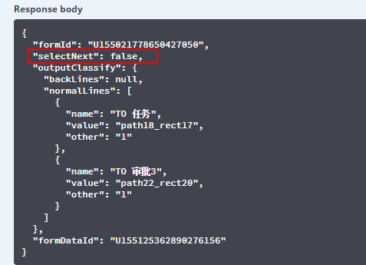
2.获取下个环节处理人数据：
接口：/process/selectNextAssigner
传参：
processId: 6fae33df0b7543bfbc189659f82677ba
orderId: d516d8c8a6dc43a6bef9b0bcceb0fd5f
taskKey: rect17
示例：
/process/selectNextAssigner.json?processId=6fae33df0b7543bfbc189659f82677ba&orderId=d516d8c8a6dc43a6bef9b0bcceb0fd5f&taskKey=rect17

15.时限接口--数据字典可实现
16.督查单查询接口（当前登录账号参与过的所有督查单），按时间、类型、状态、流转单位、分页查询，也供首页使用。
已有查询未处理任务接口（需要针对督查系统进行修改）
接口：process/todojson
只传参：operators String数组，装用户ID
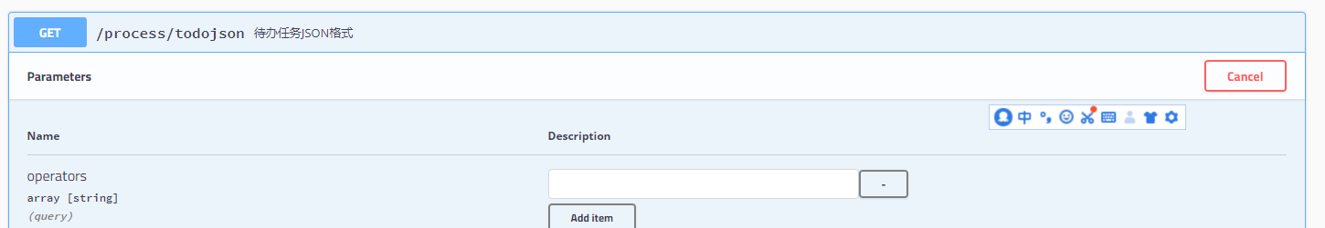
- 督查单处理情况列表接口
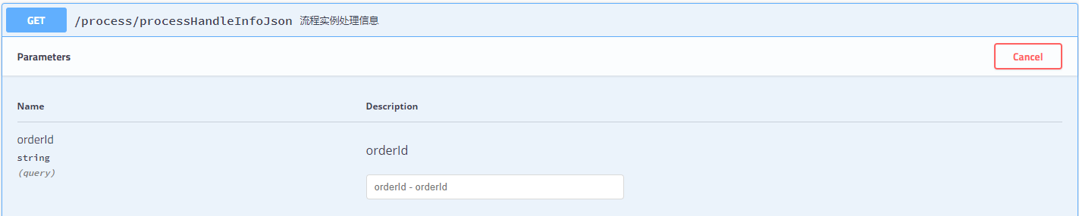
- 督查单处理接口--（工作流的任务提交接口）
  - 提交任务准备数据说明：
1. 任务列表可获取参数（使用见）：
processId: 6fae33df0b7543bfbc189659f82677ba
processName: roomaccessProcess
taskKey: rect17
orderId: 96800f2be2f543ac945b7c63d3735005
taskId: 53ff1fc5430049d78570a6f1c5e1e553
2.请求获取表单数据：
接口：/process/formjson
传参：
processId=6fae33df0b7543bfbc189659f82677ba&orderId=a340f2671b7c44388a644dcbe0027316&taskId=483189f501844495be299e620d1ccfd1&taskKey=rect17&refreshUrl=
返回参数：
formId: U155021778650427050
formDataId: U155064984445711687
outputClassify：下一个环节流向数据
selectNext：是否需要选择下一个环节处理人，false为不需要
返回示例：
- 获取下个环节处理人数据：
接口：/process/selectNextAssigner
传参：
processId: 6fae33df0b7543bfbc189659f82677ba
orderId: d516d8c8a6dc43a6bef9b0bcceb0fd5f
taskKey: rect17
示例：
/process/selectNextAssigner.json?processId=6fae33df0b7543bfbc189659f82677ba&orderId=d516d8c8a6dc43a6bef9b0bcceb0fd5f&taskKey=rect17

  - 任务提交：
接口：/process/submitTask
传参：
processName: roomaccessProcess
taskKey: rect17
orderId: 96800f2be2f543ac945b7c63d3735005
taskId: 53ff1fc5430049d78570a6f1c5e1e553
formId: U155021778650427050
formDataId: U155064984445711687
nextLineName: path19_end(outputClassify里的value值)
handleSuggest: （用户填写的意见数据）
nextAssigners: rect17(U_U155045424482560069)，括号里是下一个任务处理人ID
示例：
http://localhost:8080/process/submitTask.json?processId=6fae33df0b7543bfbc189659f82677ba&processName=roomaccessProcess&formId=U155021778650427050&formDataId=U155116238862676330&taskId=3492071a7a084cddabbc7cce11f217ca&taskKey=rect10&orderId=9cc0720e0804442b8cab4f369cca3292&nextLineName=path18_rect17&handleSuggest=fsdgfdf
如果是需要我接收的单子，有接受、派发、回复、审核、撤单（派错工单场景下，进行撤单，前提是对方未接受）
如果是我派发的单子，有派发、审核、作废、撤单

